ABSOLUT Sockelplatte 25

Schiedel

Eigenschaften

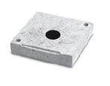

GTIN:

4037494036150

HAN:

100081

Anzahl der Züge

1-zügig

Werkstoff

Leichtbeton

Nennweite DN

250,00